Характер количественного взаимодействия хризотил-асбеста и серной кислоты
Диканбаева А.,¹ Перминова И.В.,² Сатаев М.С.¹ Ауешов А.П. ¹ Сатимбекова А.¹
PhD докторант, 2 курса специальности ХТНВ,
¹Южно-Казахстанский государственный университет им.М.Ауэзова,
Шымкент, Казахстан
²Московский государственный университет имени М.В.Ломоносова, Москва, Россия
E-mail: dikanbaeva86@mail.ru

Хризотил-асбест – Mg₆(OH)₈[Si₄O₁₀] относится к группе слоистых магнийсиликатов – серпентиниты, которые содержат в своем составе до 25-28 мас.% магния.
Данное сообщение посвящено изучению характера количественного взаимодействия хризотил-асбеста и серной кислоты с целью определения влияния количества используемой кислоты на степень извлечение Mg⁺² в раствор.
Стехиометрическое необходимое количество (СНК) серной кислоты для взаимодействий с хризотил-асбестом (ХА) были рассчитаны по уравнению реакции: Mg²⁺ +H₂SO₄ → MgSO₄+2H⁺ (1), исходя из содержания магния в ХА. Были проведены эксперименты при соотнощениях 1,0 моль Mg (ХА): 0,1-1,0 моль (СНК) H₂SO₄.
Исходя из структурно-молекулярного состава ХА, можно предположить схемы раекции взаимодействия ХА и серной кислоты следующим образом:
Mg₆(OH)₈[Si₄O₁₀] + 6H₂SO₄ = 6MgSO₄ + 4H₂SiO₃ + 6H₂O
6Mg²⁺ + 6H₂SO₄ = 6MgSO₄ + 12H⁺
8OH⁻ + 12H⁺ = 8H₂O + 4H⁺
В результате суммарной реакций взаимодействий ХА и H₂SO₄ часть (4Н⁺) ионов водорода, т.е. кислоты остается свободным в растворе, обусловленным, в первую очередь, из-за не эквивалентного содержания ионов Mg²⁺ и гидроксильных ионов ОН⁻ в молекулярно-структурном составе ХА.
Данное предположение на наш взгляд, имеет принципиально важное значение при описаний химических процессов протекающих при кислотной обработке серпентинитов и серпентинсодержащих отходов, который требует экспериментального подтверждения.
Как видно, из рисунка 1, при использований 0,1-0,3·10⁻² М H₂SO_{4,} т.е. до 0,3 часть от СНК кислоты, реакция взаимодействия H₂SO₄ и ХА протекает практически эквивалентно по магнию, теоретически расчитанного по уравнению (1). Далее, при использований растворов, содержащих 0,4-1,0 СНК (H₂SO₄) наблюдается отклонение количества извлекаемого Mg²⁺ в раствор от теоретического.
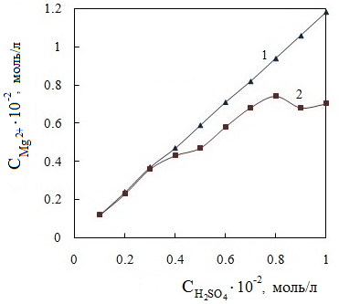 | 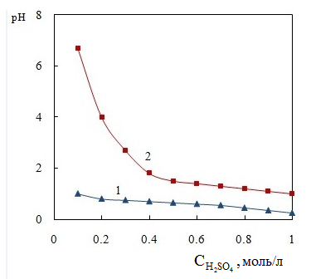
Рис. 1. Соответствие теоретического (1) и практического (2) извлекаемого количества магния из ХА в раствор. t = 100⁰С | Рис. 2. Изменение значений pH растворов H₂SO₄ (0.1-1.0) моль/л (1) и в конце взаимодействий H₂SO₄ и ХА (2).  t = 100⁰С
Из рисунка 2, изменений рН используемых растворов (0,1:1,0) СНК (H₂SO₄) до и после взаимодействий ХА и H₂SO₄ видно, что в растворах после взаимодействия всегда остается определенное количество свободной Н⁺ ионов, начиная, примерно с 0,4 СНК (H₂SO₄), что свидетельствует о характере реакции взаимодействия по ранее предпалагаемой схеме. Предложенный химизм процесса взаимодействий ХА и H₂SO₄ также потверждены ренгенографическими исследованиями поверхности ХА после кислотной оброботки.

